Кубанский государственный аграрный университет

Кафедра оснований и фундаментов

механика грунтов

методические указания к лабораторным работам
для студентов специальностей направлений
«Строительство» и «Природообустройство»

Краснодар
Издательство КубГАУ
2011

УДК 624.131
Механика грунтов. Методические указания к лабораторным работам для студентов специальностей направлений «Строительство» и «Природообустройство»/ Сост. К.Ш. Шадунц, П.А.Ляшенко, О. Ю. Ешенко, Ф. Н. Деревенец. Кубанский государственный аграрный ун-т, Краснодар, 2011. – 39 с.
Приведены формулировки проверяемых закономерностей, схемы опытов, перечни приборов и оборудования, указания по выполнению лабораторных работ, по обсчету и оформлению фактического материала. Указания снабжены необходимыми справочными данными.
Предназначены для студентов строительных специальностей вузов.
Ил. 22, табл. 13
Печатается по решению Методической комиссии Инженерно-строительного факультета Кубанского государственного аграрного университета: Протокол № от .02.11.
Рецензент: заведующий кафедрой
архитектуры КГАУ, к.т.н.,
профессор В. Д. Таратута
Введение

Механика грунтов является теоретической (расчетной) базой фундаментостроения. Методы механики грунтов позволяют получить опытным путем характеристики грунтов, необходимые для расчетов оснований фундаментов.
Настоящие методические указания составлены в помощь студентам для определения физико–механических характеристик грунтов в лаборатории кафедры оснований и фундаментов КГАУ.
Методика проведения лабораторных работ адаптирована к имеющейся лабораторной базе и ресурсам времени. В связи с этим, в ряде случаев она отличается от методики, регламентированной соответствующими ГОСТами.

Содержание

стр.
Лабораторная работа №1. Оптимальная влажность грунта ………………………………..4
Лабораторная работа №2. Сдвиговая прочность грунта …………………………………....8
Лабораторная работа №3. Испытание грунта штампом ……………………………………11
Лабораторная работа №4. Зондирование грунтов …………………………………………..14
Лабораторная работа №5. Просадочность грунта …………………………………………..20
Лабораторная работа №6. Сжимаемость грунта …………………………………………….25
Лабораторная работа №7. Испытание сваи статической нагрузкой ……………………….31
Лабораторная работа №8. Фильтрационная консолидация ………………………………..34
Литература……………................................................................................................................38

ЛАБОРАТОРНАЯ РАБОТА №1
Тема: ОПТИМАЛЬНАЯ ВЛАЖНОСТЬ ГРУНТА
Цель работы: определить значения максимальной плотности и оптимальной влажности глинистого грунта.
Приборы и оборудование:
Малый прибор Союздорнии для стандартного уплотнения (Рисунок 1). Размельчённый сухой грунт. Весы технические. Цилиндр мерный. Чашка, нож, технический вазелин. Мойка, ёмкость для отходов грунта.
Общие теоретические положения
Плотность грунта, уплотняемого искусственно, в существенной мере зависит от влажности. Глинистый грунт может иметь максимальную плотность скелета $γ_{d\text{.}\text{max}}$ лишь при определённой влажности $W_{\text{opt}}$, которая называется оптимальной.
Оптимальной влажностью называется такое значение весовой влажности, при котором грунт можно уплотнить до максимальной плотности (максимального объемного веса скелета грунта). Значения максимального объемного веса скелета $γ_{d\text{.}\text{max}}$ и оптимальной влажности $W_{\text{opt}}$ определяются на приборе стандартного уплотнения (Рисунок 1).
6
4
3
5
1
Рисунок 1 - Прибор стандартного уплотнения грунтов (детали см. Рисунок 2)
Стандартным уплотнением называется уплотнение грунта при одинаковых условиях (например, при одинаковом числе ударов трамбовки одного и того же веса; при одинаковом числе проходок катка одного и того же веса и т.д.).
Порядок выполнения работы:
- Отобрать в чашку навеску грунта 700 г.
- Взвесить разъёмный цилиндр 1 и донышко 7 (Рисунок 2) с точностью до 1,0 г.
- Отмерить мерным цилиндром и влить в чашку с грунтом 50 мл. воды и тщательно перемешать грунт руками. При этом нужно стремиться распределить воду равномерно по объёму грунта. Это достигается растиранием влажных комочков с сухим грунтом.
- Определить влажность грунта.
Весовой влажностью грунта называется отношение веса воды, содержащейся в некотором объёме грунта, к весу минеральных частиц в том же объёме грунта.
- Учитывая, что навеска грунта (700 г.), отобранная для лабораторной работы, находится в воздушно-сухом состоянии, в данном случае с достаточной степенью точности влажность грунта можно определить как отношение веса воды (в первом опыте – 50 г) к весу навески (700 г).
- Собрать прибор, как показано на Рисунок 21, смазав его детали техническим вазелином:
- положить донышко 7 в разъёмный цилиндр 1; поставить его в контейнер 2 и стянуть цилиндр винтами; установить насадку 3;
- в образовавшуюся цилиндрическую полость насыпать грунт из чашки почти доверху, уплотняя его пальцами;
- вставить поршень 4 и поставить прибор на амортизирующий фундамент 8 (Рисунок 3); установить шток 5 в отверстие поршня и надеть гирю.
- Поднимая гирю до верхнего конца штока и отпуская её там, произвести 30 ударов. Затем, придерживая прибор штоком, снять гирю и шток, а прибор поставить на стол.
- Удерживая грунт пальцами, осторожно снять насадку 3, стараясь не повредить образец уплотнённого грунта. Лёгкими продольными движениями ножа срезать малыми порциями избыток грунта над краями разъемного цилиндра 1. Зачистить образец вровень с краями, добиваясь качества плоской поверхности.
- Взвесить образец грунта вместе с цилиндром и контейнером и занести результат в таблицу. Разобрать контейнер, вынуть образец и положить его в чашку с грунтом. Все детали прибора вычистить.
- Добавить в чашку с грунтом еще 50 мл. воды, перемешать грунт, равномерно распределяя воду по объёму грунта и повторить операции по п.3–9. Опыт проделать не менее 5-ти раз, добиваясь уверенного максимума объёмного веса грунта.

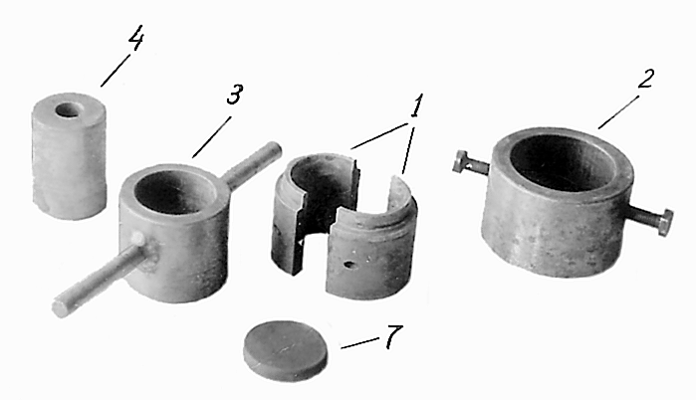
Рисунок 2 – Детали прибора стандартного уплотнения
- По данным каждого опыта рассчитать объемный вес грунта и объемный вес скелета грунта. Объемным весом грунта называется отношение веса грунта к его объёму. Рассчитать объемный вес по формуле:
$γ_{i} = \frac{Q_{i}−Q_{0}}{V}$ ,
где $i$ – номер опыта;
$Q_{i}$ – вес контейнера, цилиндра и грунта, H;
$Q_{0}$ – вес контейнера и цилиндра, H;
$V$ – объём цилиндра, $V$ = 100 см³ = 10⁻⁴ м³.
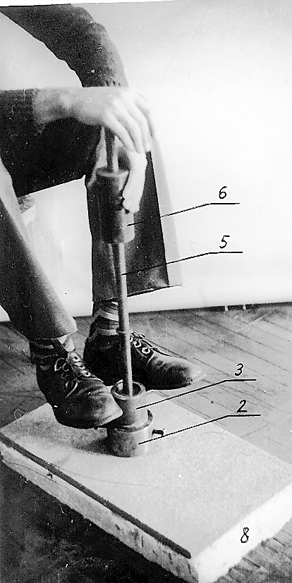

Рисунок 3 - Положение оператора при уплотнении пробы грунта на приборе стандартного уплотнения

Объемным весом скелета грунта называется отношение веса минеральных частиц $γ_{d}$ в некотором объёме грунта к этому объёму и рассчитывается по формуле
$γ_{d\text{.}i}= \frac{γ_{i}}{1+W}$.
Результаты расчётов занести в таблицу 1.
Построить график зависимости объемного веса скелета грунта γ_{d} от влажности W при стандартном уплотнении (Рисунок 4). Определить на графике величину максимальной плотности $γ_{d\text{.}\text{max}}$и соответствующую ей величину оптимальной влажности $W_{\text{opt}}$.
Таблица 1 - Журнал стандартного уплотнения грунта
Параметр | Номер опыта
Параметр | 1 | 2 | 3 | 4 | 5
Вес контейнера, цилиндра и грунта $Q_{i}, H$
Объёмный вес грунта $γ, {\text{кH}}/{м^{3}}$
Влажность грунта, $W$
Объёмный вес скелета грунта $γ_{d}, {\text{кH}}/{м^{3}}$

- Оформить работу, указав её цель, основные определения, приведя опытные данные и результаты расчётов, график $γ_{d}=\text{f }(W)$
W
,
γ_{d}
кН/м³
0
W
1
W
опт.
W
2
γ
max
Рисунок 4 - Вид графика зависимости $γ_{d}(W)$
Подготовиться к защите по следующей схеме:
- Формальное определение плотности, плотности скелета и влажности грунта.
- Что такое стандартное уплотнение?
- Какой вид имеет зависимость плотности скелета грунта от влажности?
- Как определяется значение оптимальной влажности?

ЛАБОРАТОРНАЯ РАБОТА №2
Тема: СДВИГОВАЯ ПРОЧНОСТЬ ГРУНТА
Цель работы: определить постоянные коэффициенты условия сдвиговой прочности (уравнения Кулона): коэффициент внутреннего трения $\text{tg}ϕ$ и удельное сцепление $c$ для данного грунта.
Приборы и оборудование:
Сдвиговой прибор. Динамометр сжатия. Мойка, емкость для отходов грунта.
Общие сведения:
Сдвиговой прочностью грунта называется сопротивление грунта касательным напряжениям.
Закон сдвиговой прочности. На площадке разрушения предельные (разрушающие) касательные напряжения линейно зависят от нормальных напряжений (закон Кулона):
$τ_{\text{пред}}=σ⋅\text{tg}ϕ+c$,
где $ϕ$– угол внутреннего трения грунта, град;
$c$ – удельное сцепление, кПа;
$τ_{\text{пред}}$- предельное касательное напряжение на площадке сдвига, кПа;
$σ$- нормальное напряжение на площадке сдвига, кПа.
Для определения постоянных уравнения Кулона $\text{tg}ϕ$ и $c$ производят несколько опытов при разных значениях $σ$ и определяют соответствующие значения $τ_{\text{пред}}$.
Порядок выполнения работы:
Собрать сдвиговую коробку, закрепить нижнюю (подвижную) каретку 1 арретиром (Рисунок 5). Площадка разрушения сдвигом проходит через зазор между подвижной кареткой и неподвижной (верхней) обоймой для образца.
Вставить образец в прибор, поставить на него поршень 2 и раму 3. Задать нормальное напряжение с помощью рычага 4 и рамы 3. Нормальное напряжение рассчитывается по формуле:
$σ =\frac{\text{10}Q+0\text{.}\text{05}}{0\text{.}\text{004}}$,
где $Q$ – вес гирь 5 на подвесе рычага 4 (Рисунок 5), кН;
0,05 – вес рамы 3, кН;
0,004 – площадь горизонтального сечения образца, м².

Задавая вес гирь (35, 75 и 115 Н), рассчитать значения нормального напряжения и занести их в Таблицу 2.
Отвести шпиндель 6 подающего устройства назад, приводя в движение с помощью рукоятки редуктора. Вставить между шпинделем и подвижной кареткой динамометр сжатия 7, подвести шпиндель так, чтобы динамометр не падал, но и не был напряжен.
Смонтировать датчик перемещений 8 сдвиговой каретки на боковом кронштейне.
Отвести арретир каретки. Медленно и равномерно вращая рукоятку, сдвигать каретку до тех пор, пока показания датчика перемещений 8 не достигнут значения 5,0 мм. Записать показание динамометра, соответствующее этому моменту.
Отвести шпиндель 6, снять динамометр 7 и датчик перемещений 8, раскрепить верхнюю платформу и снять ее вместе с образцом грунта. Разрушенный образец вынуть и убрать в емкость для отходов грунта.
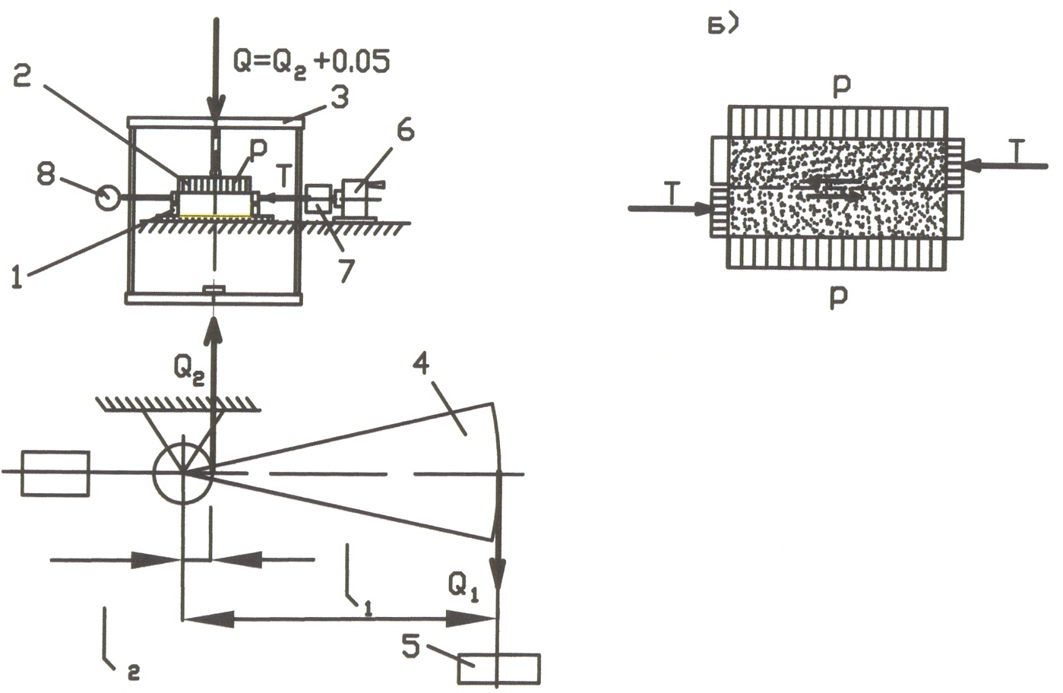
Рисунок 5 – Схема работы сдвигового прибора (а), напряжения на гранях образца и на плоскости сдвига (б)
Проделать опыт не менее 3-х раз с разными образцами одного грунта при разных значениях нормального напряжения.
Показания динамометра занести в Таблицу 2. Сдвигающую силу определить по тарировочному графику динамометра (прилагается к динамометру). Касательное напряжение рассчитывается по формуле
$τ =\frac{Τ}{0\text{.}\text{004}}$,
где $T$ – сдвигающая сила, кН;
0,004 – площадь образца, м².
Построить график линейной зависимости $τ_{\text{пред}}$ от $σ$, определить коэффициенты Кулона и вычислить значение $ϕ$, используя уравнения метода наименьших квадратов. В данном случае, это два уравнения относительно двух неизвестных $\text{tg} ϕ$ и $c$:
$$\text{nc} + \text{tg} ϕ \sum_{i=1}^{n}{σ_{i}} = \sum_{i=1}^{n}{τ_{\text{пред}\text{.}i}} ,$$
$$c \sum_{i=1}^{n}{σ_{i}} + \text{tg} ϕ \sum_{i=1}^{n}{σ_{i}^{2}} = \sum_{i=1}^{n}{σ_{i}τ_{\text{пред}\text{.}i}} , i = 1\text{.}\text{.}\text{.}n,$$
где $n$ - число испытанных образцов грунта.
Оформить работу, указав ее цель, приборы и оборудование, опытные данные и результаты расчетов, график $τ_{\text{пред}} = f(σ)$, значения $ϕ$ и $c$.
Подготовиться к защите по схеме:
- Сформулировать условие сдвиговой прочности грунта, его параметры.
- Описать метод лабораторного определения сдвиговой прочности грунта.
- Объяснить признаки разрушения образца грунта в сдвиговом приборе.
- Как зависит предельное сопротивление грунта сдвигу от нормального напряжения?
Таблица 2 - Журнал сдвиговых испытаний
№ опыта | Нормальная нагрузка |  | Разрушающая нагрузка
№ опыта | Вес гирь Q, кН | Нормальное напряжение σ, кПа | Разрушающая сила Т_{пред} |  | Предельное касательное напряжениеτ_{пред}, кПа
№ опыта | Вес гирь Q, кН | Нормальное напряжение σ, кПа | по динамометру, мм | по тарировочному графику, кН | Предельное касательное напряжениеτ_{пред}, кПа
1 | 3,5
2 | 7,5
3 | 11,5
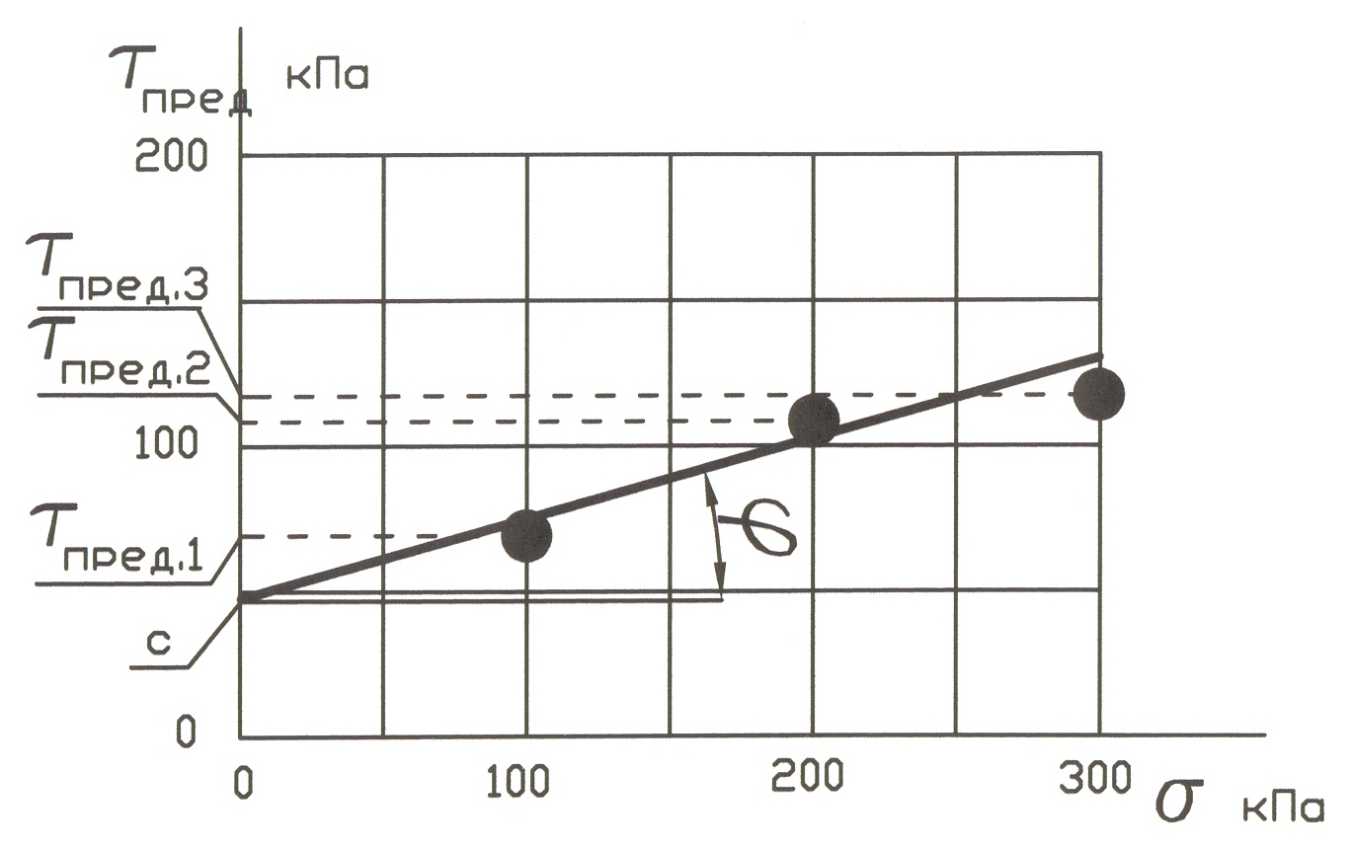
Рисунок 6 - Форма диаграммы сдвиговой прочности грунта

ЛАБОРАТОРНАЯ РАБОТА №3
Тема: ИСПЫТАНИЕ ГРУНТА ШТАМПОМ
Цель работы: определение модуля деформации грунта $E$ и коэффициента формы штампа $ω$.
Приборы и оборудование:
Силовая установка для испытания грунта штампом (Рисунок 7). Модель песчаного основания. Прогибомеры ПСКТ-3. Штампы разных форм.
Общие сведения:
Испытание грунта штампом производится для прогнозирования осадки фундамента и для определения модуля деформации реального основания, путём приложения к нему с помощью штампа нормального напряжения (давления) и измерения осадки штампа, которую вызвало это давление. В лаборатории это испытание моделируется в учебных целях. Модуль деформации определяется на линейном участке графика «давление-осадка штампа».
Порядок выполнения работы:
- Установить штамп (1) на выровненное основание (Рисунок 7), поставить на него шток. Установить прогибомеры (2) и присоединить стальные струны к штампу. Поворачивая блок прогибомера, совместить стрелку с нулём большой шкалы, а нуль барабанчика с делениями совместить с риской на шкале. Цена деления большой шкалы 0,1 мм, цена деления барабанчика – 1 мм.
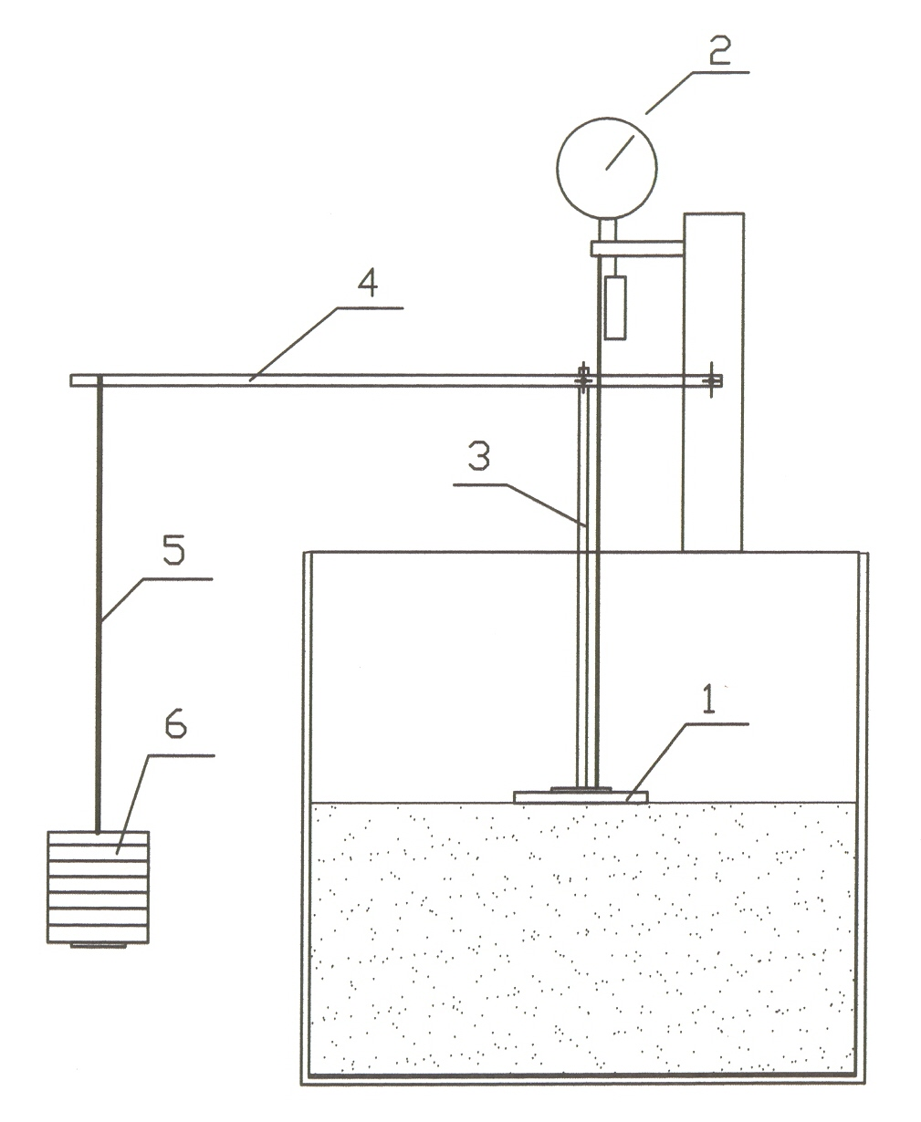
Рисунок 7. Силовая установка для нагружения штампа
- Нагрузить основание штампа давлением 150 кПа ступенями. Ступень давления задаётся гирей 6 массой 3 кг, укладываемой на подвесе 5 рычага 4. Давление рассчитывается по формуле (весом штока, рычага и подвеса пренебречь):
$p=\frac{Q}{A}$,
где $Q$ – сила действия штока на штамп, кН, создаваемая гирями через рычаг;
$A$ – площадь штампа, м².
Размеры штампов и длины плеч рычага измерить линейкой.
- На каждой ступени выдерживать нагрузку до затухания осадки, следя за ней по прогибомерам. Конечную осадку записать и добавить ступень нагрузки и т.д, до 10-15 ступеней. Результаты наблюдений занести в Таблицу 3.
Таблица 3 - Журнал испытаний грунта штампом
Форма  штампа | Вес гирь,  кг | Нагрузка, $p$, кПа | Осадка штампа, $s$ мм, по прогибомерам
Форма  штампа | Вес гирь,  кг | Нагрузка, $p$, кПа | левому | правому | Среднее  значение
Круглый
Квадратный
Прямоугольный

- Отсоединить прогибомеры, разгрузить прибор, вынуть штамп.
- Проделать опыт со штампами разной формы, но одинаковой площади.
- Построить графики зависимости осадки штампов $s$ от давления $p$ (Рисунок 8). Выделить в начале каждого графика линейный участок и построить касательную к нему. Вычислить коэффициенты формы квадратного и прямоугольного штампов, приняв коэффициент формы круглого штампа за 1,00, - из выражения:

$$\frac{S_{0}}{S_{1}}=\frac{ω_{0}}{ω_{1}}$$
где $s_{0}$и $s_{1}$ – осадки круглого и прямоугольного (квадратного) штампа для одного и того же значения давления, взятые на касательных к соответствующим графикам;
$ω_{0}$и $ω_{1}$ – коэффициенты формы круглого и прямоугольного штампов.
P, кПа
S,
мм
S
2
S
1
S
0
0
P
S
2
-
S
1
-
S
0
-
Рисунок 8 - Графики зависимости осадки штампа от давления на грунт
и их линейная аппроксимация

- Рассчитать модуль деформации грунта $E$, используя формулу Ф. Шлейхера:
$$E=\frac{pω⋅\sqrt{A}⋅(1−μ^{2})}{S}$$
где $μ$ – коэффициент боковой деформации (Пуассона); принять $μ$= 0,3;
$ω$ - коэффициент формы штампа;
$A$ – площадь штампа, см²;
$s$– осадка штампа, см.
- Расчёт сделать для каждого штампа, результаты сравнить между собой.
Подготовиться к защите по следующей схеме:
- Дать определения модуля деформации и коэффициента Пуассона.
- Описать метод определения модуля деформации основания штампа.
- Как рассчитывается значение модуля деформации по данным опыта?
- Для какого участка графика осадки справедлива формула Ф. Шлейхера?

ЛАБОРАТОРНАЯ РАБОТА №4
Тема: ЗОНДИРОВАНИЕ ГРУНТОВ
а. Метод вращательного среза
В природе широко распространены слабые горные породы, такие, как мягкие глинистые неустойчивой консистенции, мелкозернистые и тонкозернистые водоносные пески рыхлого сложения, торфа, гумусированные и заторфованные слабые песчаные и глинистые, илы и т.д. Из таких пород трудно, а иногда и невозможно отобрать пробы для лабораторных исследований для лабораторных исследований сопротивления их сдвигу, так же, как и испытать их в полевых условиях в приборах и установках по методу плоского сдвига. Поэтому исследование сопротивления их сдвигу проводят главным образом в скважинах с применением прибора, показанного на Рисунке 9.
Сущность метода состоит в измерении максимального крутящего момента, необходимого для вращения крыльчатки − четырех лопастного прибора, погруженного (задавленного) в породу, по цилиндрической поверхности (Рисунок 9).
Цель работы: определение предельного сопротивления грунта срезу $τ_{\text{пред}}$.
Приборы и оборудование:
Емкость с песком (1), снабженная опорной балкой (2), стержень (4) со шкивом (3) и крыльчаткой (5), гири 6.
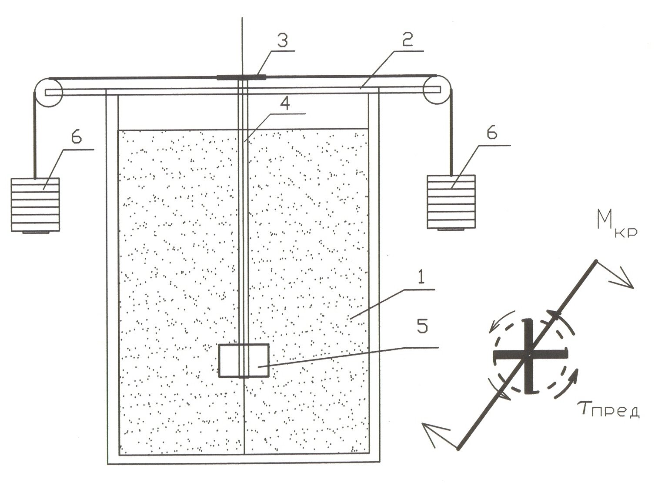

Рисунок 9 - Ящик с песком и крыльчаткой. Вид крыльчатки в плане
Порядок выполнения работы:
- Вставить стержень со шкивом в отверстие опорной балки.
- Навинтить крыльчатку. Вдавить ее в грунт, ориентировав метку на шкиве вдоль балки.
- Перебросить тросики через блоки, укрепить на них подвесы для гирь. Необходимо убедиться, что направление вращения шкива совпадает со стрелкой-меткой на нем.
- Класть одинаковые гири на оба подвеса одновременно до тех пор, пока шкив не станет вращаться без увеличения крутящего момента.
Для того, чтобы максимально точно установить вес гирь, при котором произойдет поворот крыльчатки в грунте, поступаем следующим образом: на подвесы кладем гири по 200 г до тех пор, пока не наберется 2…3 кг. Если до данной нагрузки срез в грунте не произошел, заменяем маленькие гири одной большой и продолжаем увеличивать нагрузку далее.
- Рассчитать крутящий момент по формуле:
$М_{\text{кр}}=\text{qD}$, [Н⋅см]
где $M_{\text{кр}}$ – крутящий момент сил веса гирь, Н·м;
$q$ – вес гирь на каждом подвесе, Н;
$D$ − диаметр шкива, равный 0,15 м.
- Рассчитать сопротивление грунта сдвигу по формуле:
$$τ_{\text{пред}}=\frac{M_{\text{кр}}}{\frac{{πd}^{2}}{2}\left(h+\frac{d}{3}\right)}$$
где $h$ − высота крыльчатки, $h$ = 0,08 м;
$d$ − диаметр крыльчатки, $d$ = 0,08 м.
- Определить угол внутреннего трения ϕ сыпучего грунта по формуле:
$$ϕ=\text{arctg}\frac{τ_{\text{пред}}}{γH}$$
где $γ$ − объемный вес грунта. (Принять $γ$= 15,0 кН/м³); $H$ − глубина погружения зонда, м.

б. Динамическое зондирование
При инженерных изысканиях широкое применение получили методы статического и динамического зондирования. Это очень простые методы исследований преимущественно песчаных и глинистых пород, дающие широкую информацию об их плотности, прочности, деформационных свойствах и однородности. Кроме того, с помощью этих методов можно устанавливать изменение геологического разреза по глубине, выявлять глубину залегания и мощность слабых слоев и зон плотных, прочных и коренных пород, а также изменение степени уплотнения и упрочнения искусственно отсыпанных или намытых пород во времени.
Статическое и динамическое зондирование − это полевые экспресс методы, для интерпретации результатов которых надо обязательно сочетать их с разведочными буровыми работами.
Цель работы: определение модуля деформации грунта в разных точках по глубине.
Приборы и оборудование:
Прибор динамического зондирования (Рисунок 10): емкость с песком (1); снабженная опорной балкой (2); стержень – штанга (3) с конусом (4) и молотом (5).
Линейка, мел.
Порядок выполнения работы:
- Вставить штангу в отверстие опорной балки и навинтить конус. Погрузить штангу в грунт рукой, заглубив конус до верхней его грани.
- Проставить по штанге мелом метки через каждые 10 см, начиная от грани опорной балки.
- Далее погружать зонд ударами молота. Молот должен падать свободно, каждый раз с одной и той же высоты, определяемой ограничителем. Подсчитать количество ударов, приходящиеся на каждые 10 см (залог $h$) погружения зонда.
- Построить эпюру числа ударов в залоге n ($h$ =10 см) по глубине (Рисунок 11).
- Рассчитать динамическое сопротивление грунта зонду для каждой глубины по формуле, Н/см²:
$$P_{∂}=\frac{{\text{kП}}_{о}\text{Фn}}{h}$$
где $n$ –число ударов в залоге.
$k$ – коэффициент учета потерь энергии при ударе, определяемый по формуле:
$k=\frac{М+е^{2}M_{З}}{М_{м}+M_{З}},$

где: $M_{M}$ − вес молота, равный 5 Н;
$M_{3}$– вес зонда, равный 11,5 Н;
$e$ − коэффициент для учета упругого характера удара молота и зонда, определяемый по формуле:
$$e=\sqrt{0\text{.}\text{309}⋅(1−{\text{10}}^{−0\text{.}\text{01}⋅n})}$$

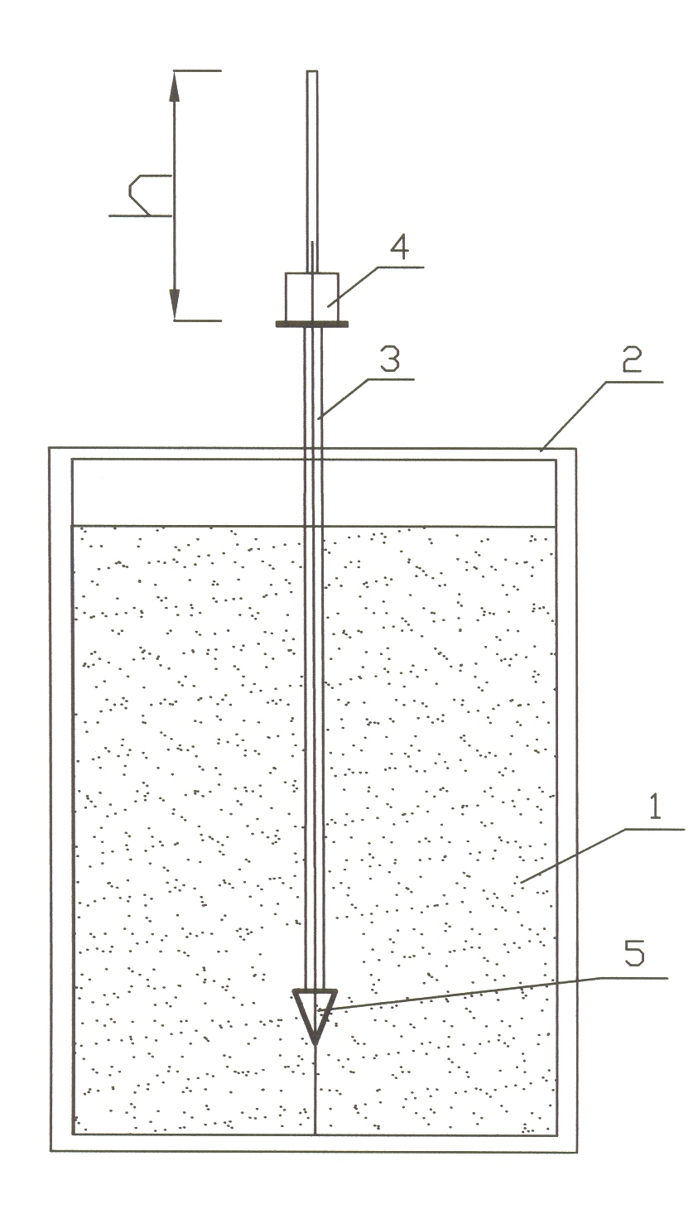
Рисунок 10 - Прибор динамического зондирования

где $Π_{0}$ − удельная энергия молота, определяемая по формуле:

$П_{о}=\frac{М_{м}Н}{F}$,

где $H$ – высота падения молота, равная 40 см;
$F$– площадь проекции конуса, равная 7 см².
$Φ$ – Коэффициент, учитывающий потери на трение штанг по грунту, определяется по формуле:

$Ф=0\text{.}\text{86}−0\text{.}\text{02}Н_{З}$,
где $H_{3}$ − глубина погружения зонда, м.
- По таблицам 4, 5, 6 определить характеристики испытываемого грунта, используя рассчитанные значения динамического сопротивления грунта.
- Определить модуль деформации для каждой глубины с помощью таблицы, построенной по данным исследований песчаного грунта, приняв коэффициент Ф=100.
- Оформить работу, указав цель ее, оборудование, данные опыта, результаты вычислений.
Таблица 4 (справочная) - Плотность сложения песчаных грунтов по результатам динамического зондирования (Рд, МПа )
Виды песков | Плотность сложения песков
Виды песков | плотные | средней плотности | рыхлые
Крупные и средней крупности | Р_{д}>12.5 | 12.5≥Р_{д}≥3.5 | Р_{д}<3.5
Мелкие:  Маловлажные и влажные | Р_{д}>11.0 | 11.0≥Р_{д}≥3.0 | Р_{д}<3.0
Водонасыщенные | Р_{д}>8.5 | 8.5≥Р_{д}≥2.0 | Р_{д}<2.0
Пылеватые маловлажные и влажные | Р_{д}>8.5 | 8.5≥Р_{д}≥2.0 | Р_{д}<2.0

Таблица 5 (справочная) - Нормативные значения модуля деформации по результатам динамического зондирования
Р_{д}, МПа | Е, МПа
Р_{д}, МПа | Пески |  |  | Суглинки и глины
Р_{д}, МПа | крупные и средней крупности | Мелкие | Пылеватые | Суглинки и глины
− | − | − | − | 6⋅Р_{д}
2.0 | 20…16 | 13 | 8 | −
3.5 | 26…21 | 19 | 13 | −
7.0 | 39…34 | 29 | 22 | −
11.0 | 49…44 | 35 | 28 | −
14.0 | 55…50 | 40 | 32 | −
17.5 | 60…55 | 45 | 35 | −

Таблица 6 (справочная) - Нормативные значения угла внутреннего трения
по результатам динамического зондирования
Р_{д}, МПа | Угол внутреннего трения ϕ, град
Р_{д}, МПа | Пески крупные и средней крупности | Пески мелкие | Пески пылеватые
2.0 | 30 | 28 | 26
3.5 | 33 | 30 | 28
7.0 | 36 | 33 | 30
11.0 | 38 | 35 | 32
14.0 | 40 | 37 | 34
17.5 | 41 | 38 | 35
Таблица 7 - Результаты расчета модуля деформации
Вид  песков | Значение модулей деформации E, МПа,  при P_{д}, МПа, равном:
Вид  песков | 2,00 | 3,50 | 7,00 | 11,00 | 14,00 | 17,50
Мелкие | 1300 | 1900 | 2900 | 3500 | 4000 | 4500
Рисунок 11. Эпюра числа ударов в залоге n (h=10 см) по глубине
Подготовить к защите по схеме:
- Дать определение модуля деформации и предельного сопротивления сдвигу.
- Как определить предельное сопротивление грунта сдвигу методом вращательного среза?
- Описать методику проведения опытов.
- Какие свойства грунта определяются методом динамического зондирования?
.

ЛАБОРАТОРНАЯ РАБОТА №5
Тема: ПРОСАДОЧНОСТЬ ГРУНТА
Цель работы: определить значения начального просадочного давления и относительной просадки.
Приборы и оборудование:
Компрессионный прибор Гидропроекта, состоящий из нагрузочного стола и одометра (Рисунок 12). Режущее кольцо объемом V= 150 см³ с рабочей площадью 60 см², с отобранным в него глинистым грунтом. Весы. Индикаторы перемещений часового типа. Сушильный шкаф. Мойка, емкость для отходов грунта.
Общие сведения:
Просадочностью грунта называют его способность к уменьшению объема под воздействием всестороннего давления при увлажнении.
Начальным просадочным давлением называют то значение давления, при котором относительная просадка составляет 0,01.
Относительная просадка определяется по результатам компрессионных испытаний, т.е. при осевом сжатии образца грунта в условиях отсутствия бокового расширения. Испытания проводятся в компрессионных приборах, из которых наиболее часто применяют прибор конструкции Гидропроекта (Рисунок 12). После сжатия образца заданным давлением производится его замачивание водой и измерение деформации, вызванной этим замачиванием.
Порядок работы:
- Подготовить образец грунта к испытаниям и одновременно определить его объемный вес и влажность.
Объемный вес грунта — отношение веса грунта к его объему. Для определения объемного веса необходимо:
- Зачистить грунт в режущем кольце продольными движениями кольца вровень с краями кольца. Обработку кольца вести от краев к середине. В результате зачистки торцевые поверхности должны стать плоскими. Проконтролировать качество зачистки, приложив линейку к кольцу. Остатки налипшего на кольцо грунта удалить, кольцо вытереть тряпкой.
- Кольцо с грунтом взвесить с точностью 0,01 г. Рассчитать плотность грунта по формуле:
$$γ=\frac{g_{1}−g_{0}}{V}$$
где $g_{1}$–масса кольца с грунтом;
$g_{2}$–масса кольца, $g_{2}$ =195 гс;
$V$– объем кольца, $V$ = 150 см³.
- Собрать одометр компрессионного прибора (поз. 2 на Рисунке 12):
- В нижнюю часть корпуса вложить перфорированное дно, поставить на него кольцо с грунтом так, чтобы режущий край кольца был обращен вверх. Навинтить верхнюю часть корпуса с внутренним прижимным кольцом. Навинтить прижимное кольцо до отказа, используя специальный ключ. Вставить штамп со стойками.
- Одометр 2 с образцом поставить на нагрузочный стол 3 под раму 1 нагрузочного устройства. Рама должна опираться на поршень одометра через стальной шарик (Рисунок 152)
- В кронштейны одометра вставить датчики перемещений, ножки которых упереть в приливы 3 на корпусе одометра. Движением корпусов датчиков установить нулевое деление на малых шкалах. Нулевое деление большой шкалы совместить с большой стрелкой вращением шкалы.
- Нагружение грунта производится ступенями по 0,5 кгс/см² (50 кПа). Вес гири на подвесе 5 рычага 4 с отношением плеч 10:1 передается через раму и поршень на грунт (Рисунок 13). Так как площадь поршня 60 см², то давление, создаваемое гирей равно:
$\text{p }=\frac{\text{10}\text{.}Q+0\text{.}\text{03}}{0\text{.}\text{006}}$,
где $Q$ – вес гирь, кН, (Массу гирь принять по Таблице 8);
0,03 – вес рамы и поршня, кН;
0,006 – площадь поршня, м².
- Винтом на нижней перекладине рамы отрегулировать положение секторного рычага 4 так, чтобы средняя спица сектора была горизонтальной.
- Произвести нагружение грунта до 300 кПа ступенями по 50 кПа, выдерживая грунт на каждой ступени 5 минут и записывания показатели индикаторов в конце этого временного интервала. Результаты заносим в таблицу 8.
- Рассчитать начальное значение коэффициента пористости грунта по формуле
$$e_{o} = \frac{ρ_{s}}{ρ} (1+W) − 1 ,$$
где $e_{0}$ – начальное значение коэффициента пористости; $ρ_{s}$ – плотность минеральных частиц грунта; принять $ρ_{s}$= 2,7 г/см³;
$ρ$ – плотность грунта, г/см³;

Рисунок 12 - Общий вид компрессионного прибора: 1– рама нагрузочного устройства,2 одометр, 3 – нагрузочный стол, 4– секторный рычаг; 5 – подвес.
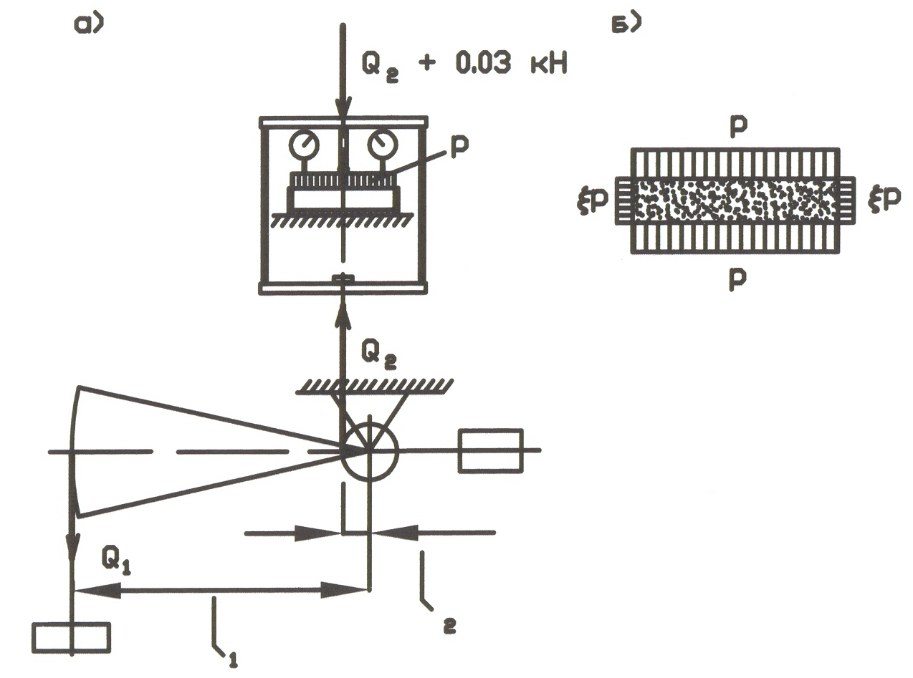

Рисунок 13 – Схема работы компрессионного прибора (а) и напряжения на гранях образца (б)

- Рассчитать коэффициент пористости $e$, коэффициент сжимаемости $m_{0}$ и модуль деформации $E_{k}$ для каждой ступени нагрузки и занести результаты расчетов занести в Таблицу 9:
$$m_{o} = \frac{e_{i} − e_{i+1}}{p_{i+1} − p_{i}} ,$$
где $i$ – номер ступени нагружения.
Таблица 8 - Результаты компрессионных испытаний
Номер  ступени  нагрузки  $$i$$ | Нагрузка |  | Показания датчиков, мм |  | Осадка штампа  $s$, мм (среднее арифметическое показаний датчиков)
Номер  ступени  нагрузки  $$i$$ | Масса гирь на подвесе,  $G$, кг | Давление на грунт,  $p$, кПа | Левого | Правого
0 | 0,0 | 0
1 | 5,7 | 100
2 | 11,7 | 200
3 | 17,7 | 300
4 | вода | 300
5 | 20,7 | 350
6 | 23,7 | 400

Таблица 9 – Расчеты характеристик просадочности
Номер  ступе  ни  нагруз  ки  $$i$$ | Нагру  зка  (давле  -ние),  $p$,кПа | Осадка штампа прибора, средняя $s$, мм | Относи  тельная  дефор  мация  сжатия  образца  $$ε =\frac{s}{h}$$ | Коэффи  циент  относи  тельной  сжимае  мости  $$\begin{aligned}m_{v} , \\ {\text{кПа}}^{−1}\end{aligned}$$ | Модуль  дефор  мации $E_{k}$ МПа | Относи  тельная просадка  $$ε_{\text{sl}}$$
0 | 0
1 | 100 |  |  |  |  | по гра  фику
2 | 200 |  |  |  |  | по гра  фику
3 | 300
4 | 300 |  |  |  |  | $$ε_{4}−ε_{3}$$
5 | 400 |  |  |  |  | по гра  фику

$m_{v} = \frac{m_{o}}{1 + e_{o}}$– коэффициент относительной сжимаемости; кПа⁻¹;
$E_{o} = \frac{β {\text{10}}^{3}}{m_{v}} , \text{МПа},$ – компрессионный модуль деформации.
$s$ – осадка штампа прибора, или уменьшение высоты образца при сжатии;
$h$ – высота образца до испытания, $h$ = 2,5 см;
$β$ – безразмерный коэффициент, равный: 0,41 для супеси, 0,60 для суглинка.
- Построить график зависимости относительной деформации $ε$ от давления $p$ (Рисунок 14). Экстраполировать отрезок «мокрой» части графика на «сухую» и в точке пересечения определить значение начального просадочного давления $p_{0}$. Измерить по графику значения относительной деформации при $p$ < 300 кПа.
Экстраполировать отрезок «сухой» кривой на интервале 200-300 кПа до значения $p$ = 400 кПа. Измерить по графику значение относительной деформации при $p$ = 400 кПа. Измеренные значения $ε_{\text{sl}}$ записать в таблицу 9 для определения просадки грунта
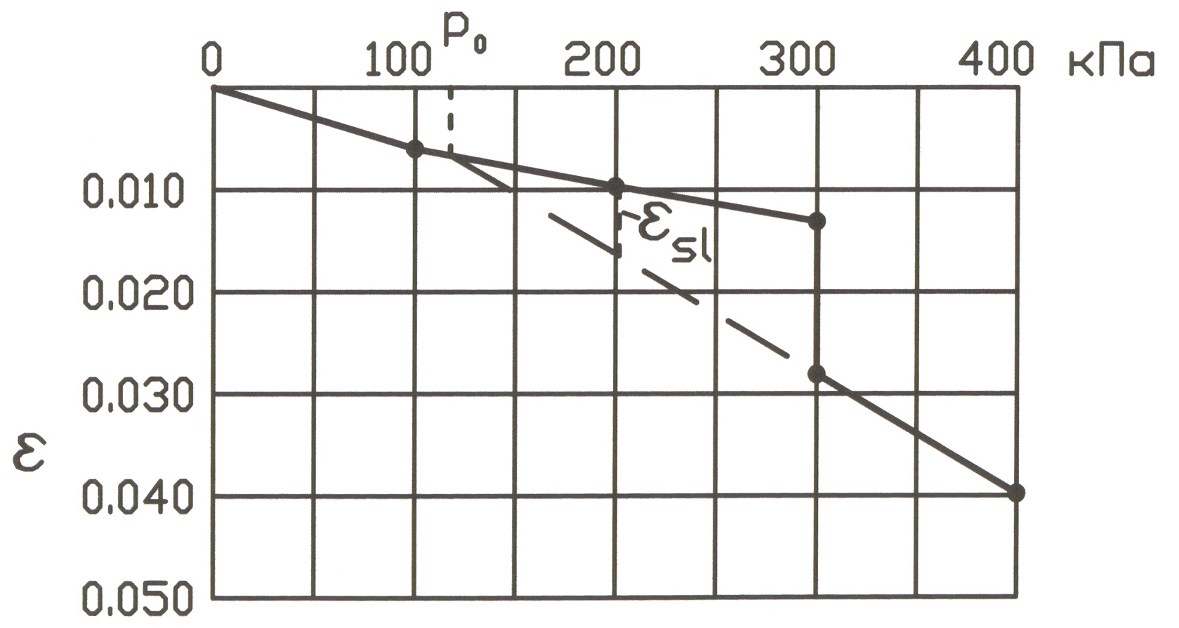
Рисунок 14 - График сжатия образца с замачиванием водой при
давлении 300 кПа
Подготовить к защите работы:
- Дать определения относительной просадки и начального просадочного давления.
- Что такое просадочность грунта?
- Описать лабораторный метод определения характеристик просадочности.
- Как изменяется сжимаемость просадочного грунта после увлажнения?

ЛАБОРАТОРНАЯ РАБОТА №6
Тема: СЖИМАЕМОСТЬ ГРУНТА
Цель работы: определить значения коэффициента относительной сжимаемости и модуля деформации глинистого грунта.
Приборы и оборудование:
Компрессионный прибор Гидропроекта, состоящий из нагрузочного стола и одометра (Рисунок 15). Режущее кольцо объемом V= 150 см³ с рабочей площадью 60 см², с отобранным в него глинистым грунтом. Весы. Индикаторы перемещений часового типа. Сушильный шкаф. Мойка, емкость для отходов грунта.
Общие сведения:
Сжимаемостью грунта называют ее способность к уменьшению объема под воздействием всестороннего давления.
Закон уплотнения: При небольших изменениях давления, уменьшение коэффициента пористости прямо пропорционально увеличению давления:
$$Δe=−m_{0}Δp$$
Сжимаемость грунтов характеризуется коэффициентом сжимаемости $m_{0}$ и модулем деформации $E_{k}$, а также коэффициентом относительной сжимаемости $m_{v}$.
Эти величины получают в результате компрессионных испытаний, т.е. при осевом сжатии образца грунта в условиях отсутствия бокового расширения. Испытания проводятся в компрессионных приборах, из которых наиболее часто применяют прибор конструкции Гидропроекта.
Модуль деформации $E_{k}$ (с поправками) широко используется при определении конечных величин осадок зданий и сооружений.
Порядок работы:
- Подготовить образец грунта к испытаниям и одновременно определить его объемный вес и влажность.
Объемный вес грунта — отношение веса грунта к его объему. Для определения объемного веса необходимо:
- Зачистить грунт в режущем кольце продольными движениями кольца вровень с краями кольца. Обработку кольца вести от краев к середине. В результате зачистки торцевые поверхности должны стать плоскими. Проконтролировать качество зачистки, приложив линейку к кольцу. Остатки налипшего на кольцо грунта удалить, кольцо вытереть тряпкой.
- Кольцо с грунтом взвесить с точностью 0,01 г. Рассчитать плотность грунта по формуле:
$$γ=\frac{g_{1}−g_{0}}{V}$$
где $g_{1}$–масса кольца с грунтом;
$g_{2}$–масса кольца, $g_{2}$ =195 гс;
$V$– объем кольца, $V$ = 150 см³.
- Собрать одометр компрессионного прибора (поз. 2 на Рисунке 12):
- В нижнюю часть корпуса вложить перфорированное дно, поставить на него кольцо с грунтом так, чтобы режущий край кольца был обращен вверх. Навинтить верхнюю часть корпуса с внутренним прижимным кольцом. Навинтить прижимное кольцо до отказа, используя специальный ключ. Вставить штамп со стойками.
- Одометр 2 с образцом поставить на нагрузочный стол 3 под раму 1 нагрузочного устройства. Рама должна опираться на поршень одометра через стальной шарик (Рисунок 155)
- В кронштейны одометра вставить датчики перемещений, ножки которых упереть в приливы на корпусе одометра. Движением корпусов датчиков установить нулевое деление на малых шкалах. Нулевое деление большой шкалы совместить с большой стрелкой вращением шкалы.
- Нагружение грунта производится ступенями по 0,5 кгс/см² (50 кПа). Вес гири на подвесе 5 рычага 4 с отношением плеч 10:1 передается через раму и поршень на грунт (Рисунок 16). Так как площадь поршня 60 см², то давление, создаваемое гирей равно:
$\text{p }=\frac{\text{10}\text{.}Q+0\text{.}\text{03}}{0\text{.}\text{006}}$,
где $Q$ – вес гирь, кН, (Массу гирь принять по Таблице 10);
0,03 – вес рамы и поршня, кН;
0,006 – площадь поршня, м².
- Винтом на нижней перекладине рамы отрегулировать положение секторного рычага 4 так, чтобы средняя спица сектора была горизонтальной.
- Произвести нагружение грунта до 300 кПа ступенями по 50 кПа, выдерживая грунт на каждой ступени 5 минут и записывания показатели индикаторов в конце этого временного интервала. Результаты заносим в Таблицу 10.
- Рассчитать начальное значение коэффициента пористости грунта по формуле
$$e_{o} = \frac{ρ_{s}}{ρ} (1+W) − 1 ,$$
где $e_{0}$ – начальное значение коэффициента пористости; $ρ_{s}$ – плотность минеральных частиц грунта; принять $ρ_{s}$= 2,7 г/см³; $ρ$ – плотность грунта, г/см³;

Рисунок 15 - Общий вид компрессионного прибора: 1– рама нагрузочного устройства, 2 – одометр, 3 – нагрузочный стол, 4– секторный рычаг; 5 – подвес.

Рисунок 16 – Схема работы компрессионного прибора (а) и напряжения на гранях образца (б)

Рассчитать коэффициент пористости $e$, коэффициент сжимаемости $m_{0}$
$$m_{o} = \frac{e_{i} − e_{i+1}}{p_{i+1} − p_{i}} ,$$
где $i$ – номер ступени нагружения; $p_{i}$ – давление на $i$-ой ступени, кПа.
$$e_{i} = e_{o} − {Δe}_{i}$$
Таблица 10 - Результаты компрессионных испытаний
Номер  ступени  нагрузки  $$i$$ | Нагрузка |  | Показания датчиков, мм |  | Осадка штампа  $s$, мм (среднее арифметическое показаний индикаторов)
Номер  ступени  нагрузки  $$i$$ | Масса гирь на подвесе,  $G$, кг | Давление на грунт,  $p$, кПа | Левого | Правого
0 | 0,0 | 0
1 | 2,7 | 50
2 | 5,7 | 100
3 | 8,7 | 150
4 | 11,7 | 200
5 | 14,7 | 250
6 | 17,7 | 300
7 | 14,7 | 250
8 | 11,7 | 200
9 | 8,7 | 150
10 | 5,7 | 100
11 | 2,7 | 50
12 | 0,0 | 0

Изменение коэффициента пористости на ступени нагрузки рассчитывается по формуле:
$$Δe = \frac{s}{h}(1 + e_{o});$$
где $h$ – высота образца до испытания, $h$ = 2,5 см;
Коэффициент относительной сжимаемости рассчитывается по формуле
: $malignl{\begin{aligned}V\end{aligned}}_{}=\frac{m_{0}}{1+e_{0}}$.
Модуль деформации рассчитывается по формуле

$$E_{k} = \frac{β {\text{10}}^{3}}{m_{v}} , \text{МПа},$$
где $β$ – безразмерный коэффициент, вычисляемый по формуле:
$β=\frac{\left(1−ξ\right)\left(1+2ξ\right)}{1+ξ}$,
где $ξ$ – коэффициент бокового давления, равный:
  - 0,41 для супеси,
  - 0,60 для суглинка,
  - 0,25-0,37 для песчаных грунтов;
Расчёты произвести в Таблице 11.
Таблица 11 – Расчеты характеристик сжимаемости
Номер  ступени  нагрузки  $$i$$ | Нагрузка  (давлениештампа),  $p$ , кПа | Осадка штампа прибора, $s$, мм | Относи  тельная  дефор-  мация  сжатия  образца  $$ε =\frac{s}{h}$$ | Коэффи  циент  порис-  тости  $$e$$ | Коэффи  циент  сжимае  мости  $$\begin{aligned}m_{0}, \\ {\text{кПа}}^{−1}\end{aligned}$$ | Модуль  деформа-  ции $E_{k}$, МПа
0 | 0
1 | 50
2 | 100
3 | 150
4 | 200
5 | 250
6 | 300
5 | 250
4 | 200
3 | 150
2 | 100
1 | 50
0 | 0

- Построить график зависимости коэффициента пористости $e$ от давления $P$. График должен иметь две ветви: нагружения (компрессии) и разгрузки (декомпрессии) (Рисунок 17).
Рисунок 17- Компрессионный график: ветви нагрузки (верхняя) и разгрузки
- Оформить работу, указав цель работы, приборы и оборудование, исходные данные, журнал испытаний, результаты расчетов, компрессионный график.
Подготовить к защите работы:
- Дать определения коэффициента сжимаемости и коэффициента пористости.
- Сформулировать закон уплотнения грунтов.
- Описать метод определения коэффициента сжимаемости.
- Как изменяется коэффициент пористости грунта с увеличением давления?
- Как изменяется коэффициент пористости грунта с уменьшением давления?

ЛАБОРАТОРНАЯ РАБОТА №7
Тема: Испытание свай статической нагрузкой
Цель работы: Освоить методику испытания свай статической нагрузкой. Определить несущую способность свай.
Оборудование:
Силовая установка для нагружения моделей свай (Рисунок 18). Модель песчаного основания. Прогибомер ПСКТ-3 (2). Модели свай (1).
Общие сведения:
Полевые испытаний статической нагрузкой проводятся для установления величины несущей способности свай.
Несущей способностью сваи называется наибольшее (предельное) значение вертикальной силы, которую выдерживает свая в данном грунте.
Порядок выполнения работы:
- Модель сваи (1) погружается в лоток, наполненный грунтом. Свая должна быть установлена вертикально и соосно с нагрузочным штоком.
- Нагрузочный шток опускается до соприкосновения с головой сваи.
- На раму лотка крепятся струбцины с двумя прогибомерами (2). Один конец струны каждого прогибомера надевается петелькой на шпильку в голове сваи,
Рисунок 18 Силовая установка для нагружения модели сваи
на другой - подвешивается гирька. Проверяется направление движения стрелки при осадке сваи. Шкалы прогибомеров устанавливаются на нулевые деления.
- Нагрузка ведется ступенями, гирями массой: вначале по 2 кг, затем по 1 кг и менее. Свая выдерживается на каждой ступени до стабилизации осадки. Условную стабилизацию принять как осадку не более 0,1 мм за 1 мин.
- Испытание прекращается, если:
а) при очередной ступени нагрузки осадка не стабилизируется в течение 10 мин.; нормативное значение предельного сопротивления $P_{\text{пред}}$принимается равным нагрузке предыдущей ступени;
б) осадка сваи достигла 20 мм; $P_{\text{пред}}$ принимается равным нагрузке, соответствующей этой осадке.
- Результаты наблюдений и расчётов занести в таблицу 12.
Таблица 12 - Журнал испытаний свай статической нагрузкой
Нагрузка $P$, Н | Осадка сваи $s$, мм
Нагрузка $P$, Н | Показание левого прогибомера | Показание правого  прогибомера | Среднее значение осадки $s$, мм
- Построить график зависимости $s = f(P)$. Показать на графике значение $P_{\text{пред}}$. Записать вывод из проведенного испытания. Рассчитать несущую способность сваи по формуле
$Ф=\frac{P_{\text{пред}}}{1\text{.}4}$.
0
0
1
2
3
4
5
6
7
8
9
10
0.2
0.4
0.6
0.8
1.0
1.2
1.4
P, Н
S,
мм
Рисунок 19 - График зависимости осадки сваи от нагрузки
Подготовиться к защите по следующей схеме:
- Дать определение несущей способности сваи.
- Метод полевого определения несущей способности свай.
- Как отличается несущая способность разных свай и почему?

ЛАБОРАТОРНАЯ РАБОТА №8
Тема: Фильтрационная консолидация
Цель работы: Определить коэффициент консолидации $C_{V}$ и коэффициент фильтрации $k_{f}$глинистого грунта.
Приборы и оборудование:
Компрессионный прибор Гидропроекта (Рисунок ), состоящий из нагрузочного стола 1 и одометра 2. Режущее кольцо объемом $V$= 150 см³ с рабочей площадью 60 см², с отобранным в него глинистым грунтом. Нож. Весы. Индикаторы перемещений часового типа. Сушильный шкаф. Мойка, емкость для отходов грунта.

Порядок работы:
- Подготовить образец грунта к испытаниям и одновременно определить его объемный вес и влажность.
Объемный вес грунта — отношение веса грунта к его объему. Для определения объемного веса необходимо:
- Зачистить грунт в режущем кольце продольными движениями кольца вровень с краями кольца. Обработку кольца вести от краев к середине. В результате зачистки торцевые поверхности должны стать плоскими. Проконтролировать качество зачистки, приложив линейку к кольцу. Остатки налипшего на кольцо грунта удалить, кольцо вытереть тряпкой.
- Кольцо с грунтом взвесить с точностью 0,01 г. Рассчитать плотность грунта по формуле:
$$ρ=\frac{g_{1}−g_{0}}{V}$$
где $g_{1}$–масса кольца с грунтом;
$g_{2}$–масса кольца, $g_{2}$ =195 гс;
$V$– объем кольца, $V$ = 150 см³.
- Собрать одометр компрессионного прибора: в нижнюю часть корпуса вложить перфорированное дно, затем навинтить верхнюю часть корпуса. Опустить в корпус кольцо с грунтом так, чтобы режущий край кольца был обращен вверх.
Образец опускать осторожно, избегая перекосов.
- Навинтить прижимное кольцо до отказа, используя специальный ключ.
- Положить на образец штамп с закрепленными на нем двумя держателями датчиков перемещений часового типа.
Образец нагружается нормальным давлением, передаваемым на торец через штамп, рамку и рычаг от гирь на подвесе (Рисунок 20-а). Нормальное давление штампа, реакция днища и боковые стенки кольца создают условия всестороннего сжатия (Рисунок 20-б).

Рисунок 20 - Схема опыта в компрессионном приборе Гидропроекта
- Одометр (2) с образцом поставить на нагрузочный стол (3) под раму нагрузочного устройства (1) (Рисунок 21) Рама должна опираться на поршень одометра через стальной шарик. Винтом на нижней перекладине рамы отрегулировать положение секторного рычага 4 так, чтобы средняя спица сектора была горизонтальной.
- В кронштейны одометра вставить датчики перемещений, ножки которых упереть в выступы на корпусе одометра. Движением корпусов датчиков установить нулевое деление на малых шкалах. Нулевое деление большой шкалы совместить с большой стрелкой.
- Создать давление на образец грунта р₁ = 0,2 МПа и провести наблюдение за развитием осадки в течение 60 мин. Данные занести в таблицу 13.
- Рассчитать значения коэффициента сжимаемости по формуле
$m_{0}=\frac{e_{0}−e_{1}}{p_{1}}$,
где $e_{0}=\frac{ρ_{s}\left(1+W\right)}{ρ}−1$; принять $ρ_{s}$= 2,70 г/см³; влажность $W$ и плотность грунта $ρ$ определить экспериментально;
$e_{1}=e_{0}−\frac{s_{f}}{h}\left(1+e_{0}\right)$;
$p_{1}$ = 0.2 МПа;
$s_{f}$- последнее за период наблюдений значение осадки штампа прибора, мм;
$h$ – начальная высота образца, мм;

Рисунок 21 - Общий вид компрессионного прибора: 1– рамка нагрузочного устройства, 2 – одометр, 3 – нагрузочный стол, 4– секторный рычаг; 5 – подвес.

- Рассчитать значения степени консолидации по формуле
$$U= \frac{s_{i}}{s_{f}}$$
где $s_{i}$ - текущее значение осадки штампа, мм, из Таблицы 1.
- Построить график зависимости $U(t)$ как на Рисунке 22.
- Рассчитать значение коэффициента консолидации грунта по результатам наблюдений за осадкой при р₁ = 0,2 МПа по формуле
$с_{v} = 0\text{.}2 \frac{h^{2}}{t_{0\text{.}5}}$, мм²/мин
где с_{v} - коэффициент консолидации; t_{0.5} - момент времени, соответствующий U = 0.5 (определяется по графику на Рисунке 22).

Таблица 13 - Журнал наблюдения за консолидацией грунта при вертикальном давлении 0,2 МПа
Номер  точки  $$i$$ | Время с начала нагружения $t$, мин | Осадка образца грунта $s_{i}$, мм,  по датчикам перемещений |  |  | Степень кон-  солидации  $U= \frac{s_{i}}{s_{7}}$
Номер  точки  $$i$$ | Время с начала нагружения $t$, мин | левого | правого | среднее | Степень кон-  солидации  $U= \frac{s_{i}}{s_{7}}$
1 | 0,5
2 | 1
3 | 2
4 | 5
5 | 10
6 | 30
7 | 60
Рисунок 22 - Вид кривой консолидации
- Рассчитать значение коэффициента фильтрации грунта при давлении 200 кПа по формуле
$k_{f}=\frac{c_{V}a_{1}ρ_{W}g}{{\text{10}}^{3}(1+e_{0})}$, мм/мин.,
где $ρ_{w}$ - плотность воды, т/м³,
$g$ - ускорение свободного падения, м/с².
Подготовить к защите работы:
- Дать определения коэффициента сжимаемости и коэффициента пористости.
- Что такое фильтрационная консолидация грунта?
- Как зависит скорость консолидации от коэффициента фильтрации?
- Выразить коэффициент фильтрации в м/сут.

Литература
- Цытович Н. А. Механика грунтов. - М.: Госстройиздат, 1979. – 273 с.
- Маслов Н.Н. Основы инженерной геологии и механики грунтов. – М.: Высшая школа, 1982. – 623 с.
- Малышев М.В. Механика грунтов. Основания и фундаменты. – М.: Издательство Ассоциации строительных вузов, 2001.- 320 с.
- Механика грунтов. Ч. 1. Основы геотехники в строительстве: Учебник/Под ред. Б.И.Далматова. – М.: Изд-во АСВ; СПб.: СПбГА-СУ, 2000. – 204 с.
- Тер-Мартиросян З.Г. Механика грунтов. – М.: Изд-во АСВ, 2005. – 488 с.
- Ухов С.Б. и др. Механика грунтов, основания и фундаменты. – М.: Изд-во АСВ, 1994. – 564 с.

Составители:
Шадунц Константин Шагенович
Ляшенко Павел Алексеевич
Ещенко Олег Юрьевич
Деревенец Филипп Николаевич

Тип. КубГАУ. Заказ _____________Тираж ___________экз.

